PORTAFOLIO ARNAU GIFREU CASTELLS 2011

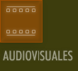

Bcn Skate
Bcn Skate
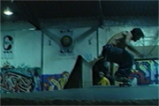
eportaje para televisión realizado en el contexto de la asignatura Géneros Televisivos del tercer curso de Comunicación Audiovisual de la Universitat Autònoma de Barcelona. Narra la historia y evolución del patinaje y el skateboard en Barcelona.
1999 | 13’12’’

25 TV
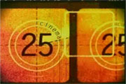
ecuencias de algunos programas emitidos en la televisión local 25TV de l’Hospitalet durante los años 2000/2003.
2000-2003
LENGUAJES MUSICALES
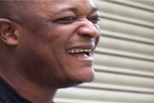
eportaje de televisión que explica la vida y la historia de dos músicos que viven y conciben su música como lenguaje universal y arte comunicador en la ciudad de Barcelona.
2003 | 4’25’’
Griotitzant
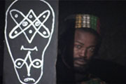
eportaje basado en la cultura africana de los Griots, contadores de historias ancestrales. Partiendo de una obra de teatro en el Tantarantana, se establece una historia con diferentes inmigrantes africanos en Barcelona como protagonistas.
2003 | 5’30’’
Todo por la convivencia

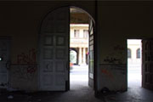
eportaje de televisión focalizado en la crítica hacia los servicios sociales y las maneras de proceder de la administración en cuestiones de inmigración. Documenta la experiencia de unas 500 personas que habitan ilegalmente las casernas de un barrio periférico de Barcelona.
2003 | 6’28’’
XXI,...La gran Barcelona
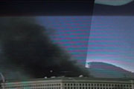
ieza abstracta experimental que recrea el cubrimiento mediático desde los inicios del siglo XXI hasta el 11-M en Madrid. Combina imágenes reales y sintéticas, extraídas de los propios medios de comunicación y de la red.
2003-2004 | 4’12’’
Sueño Urbano
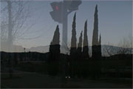
ieza que recrea la ciudad como construcción urbana del caos. A través de metáforas sonoras y visuales se sugieren subjetivamente las distintas carencias y necesidades morales de la urbe.
2003-2004 | 4’00
Presentación Parque Barcelona media
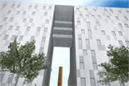
ideo 3D de presentación y proyectación del futuro campus de la Comunicación de la Universitat Pompeu Fabra, situado en el nuevo y moderno distrito llamado 22@.
2005 | 12’00

La Massana

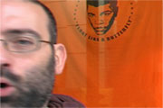
ideo didáctico creado para difundir entre los alumnos del centro de imagen La Massana. El guión recrea las distintas etapas del proceso creativo de diseño con el objetivo de adentrar a los alumnos en la realidad del diseño gráfico y multimedia.
2005 | 7’52’’
Teatre Sense Animals
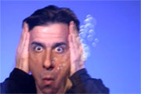
nuncio realizado para la productora Focus y producido por Tasmania Films. Grabado en un teatro con actores reconocidos y guión de Sergi Belbel, reconocido dramaturgo catalán. Se anuncia una obra de teatro con actores de prestigio en el ámbito español.
2005 | 15’’
Anciles Festival Video

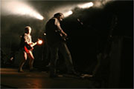
Producción y realización del video promocional encargado por la asociación cultural aragonesa - Comprometidos con la música- en referencia a su evento anual más importante del año, el Anciles Directo Festival.
2006 | 12’/20’/60’


Cd - Web Joan Badia i Margarit

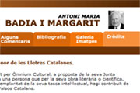
iseño, digitalización y gestión de contenidos online y offline relacionados con los Premios de Honor de las Letras Catalanas. Proyecto web desarrollado para Tasmania Films.
2004
Cd Grupo Unica

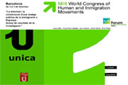
iseño y realización de contenidos offline (CD) que incluyen la presentación promocional del grupo de investigación UNICA (Unitat d’Investigació en Comunicació Audiovisual) de la Universitat Pompeu Fabra.
2005
Imágenes
Portafolio Personal

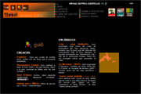
eb y primer portafolio personal. Gestión centrada en la creación de contenidos textuales y audiovisuales y la arquitectura de la información - navegación. El diseño gráfico y la programación fueron realizados por la diseñadora Catalina Acelas.
2005 | 2006
Imágenes
Web Magí Queraltó

eb de la empresa constructora Magí Queraltó, en la cual participo en la gestión y actualización de contenidos. El diseño gráfico y la programación fueron realizados por la diseñadora Catalina Acelas.
2006
http://www.magiqueralto.com/
Revista Formats


ortal de la revista digital Formats. Mi tarea se centra en la gestión y diagramación de contenidos. Diseño gráfico y programación a cargo de la diseñadora Catalina Acelas.
2006
http://www.upf.edu/materials/
depeca/formats/
Web opa


ortal del Observatori de la producción audiovisual(OPA), en el cual participo en la gestión y diagramación de contenidos. Diseño gráfico y programación a cargo de la diseñadora Catalina Acelas.
2007
http://www.upf.edu/opa/

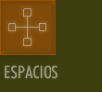
Espacios es un interactivo offline en el que se pueden recorrer diversos ambientes en un entorno 3D

Navegación Interactivo

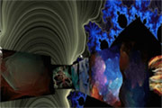
onjunto de 4 videos que muestran a nivel general distintos recorridos y la estética general de la navegación del interactivo
2004
Composición Urbana

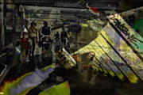
nterface que recrea un paisaje urbano. Mediante gráficos 3d y sonidos sugerentes, se expresa una visión de ciudad como lugar de acumulación, de confluencia de gente, riqueza cultural y múltiples percepciones.
2003-2004 | 4’30’’
Composición Industrial

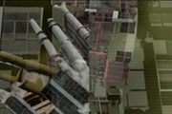
nterface que recrea un ambiente industrial, cuyo concepto creativo se basa en la humanización de la máquina y la identificación del humano con ella. Mediante el sonido y los elementos gráficos se busca que el usuario experimente la máquina como si fuese parte de ella.
2003-2004 | 6’45’’
Composición Fractal

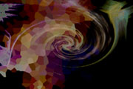
nterface 3D creada mediante fractales, que busca el placer que supone el juego con ellas. La navegación del material conforme a su estructura nos introduce a contenidos audiovisuales ilustrativos de este concepto.
2003-2004 | 3’ (2 videos de 1’30’’)
Vieos 3D
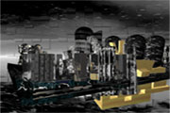
onjunto de videos 3D realizados con el objetivo de enriquecer visualmente la navegación del interactivo.
2003 | 2004
Videos Ciudad

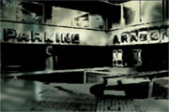
roducción videográfica focalizada en la temática urbana.
2003 | 2004
Videos Industrial
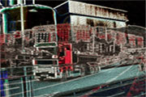
roducción videográfica focalizada en la temática industrial.
2003 | 2004
Videos Fractal

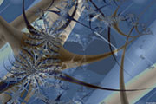
roducción videográfica cuyo concepto se basa en la composición de fractales.
2003 | 2004
Web Espacios
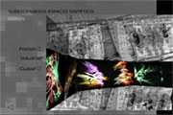
eb de presentación del interactivo Espacios. Instruye al usuario en temas como la navegación y los conceptos temáticos planteados en la obra.
2004

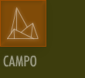
Campo es un pueblo situado en Aragón que posee un gran valor emotivo para mi, en el cual he desarrollado buena parte de mi trabajo experimental

Campo: Paisajes, lugar y tradición
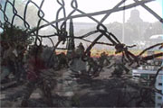
ieza experimental en formato videoclip que pretende promocionar el pueblo de Campo. Collage experimental que mezcla video, animación, fotografía y música.
1999 | 17’10’’
Campo Galería Virtual

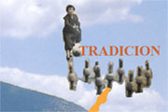
spacio virtual donde se encuentran algunas de las fotografías más antiguas y originales del pueblo de Campo, sus gentes y alrededores.
2003
Dioses de Campo
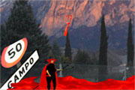
ideojuego realizado en Flash, creado bajo la premisa del clásico matamarcianos. Dioses de Campo experimenta con el género del videojuego aplicado a un contexto específico.
2003
Imágenes
Campo: Nostalgia de Futuro

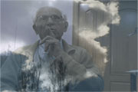
ocumental de creación cuya temática reúne algunas de las realidades sociales y situaciones cotidianas de los habitantes de Campo. Sus protagonistas exponen sus inquietudes sobre el presente y el futuro del pueblo.
2004 | 2005

